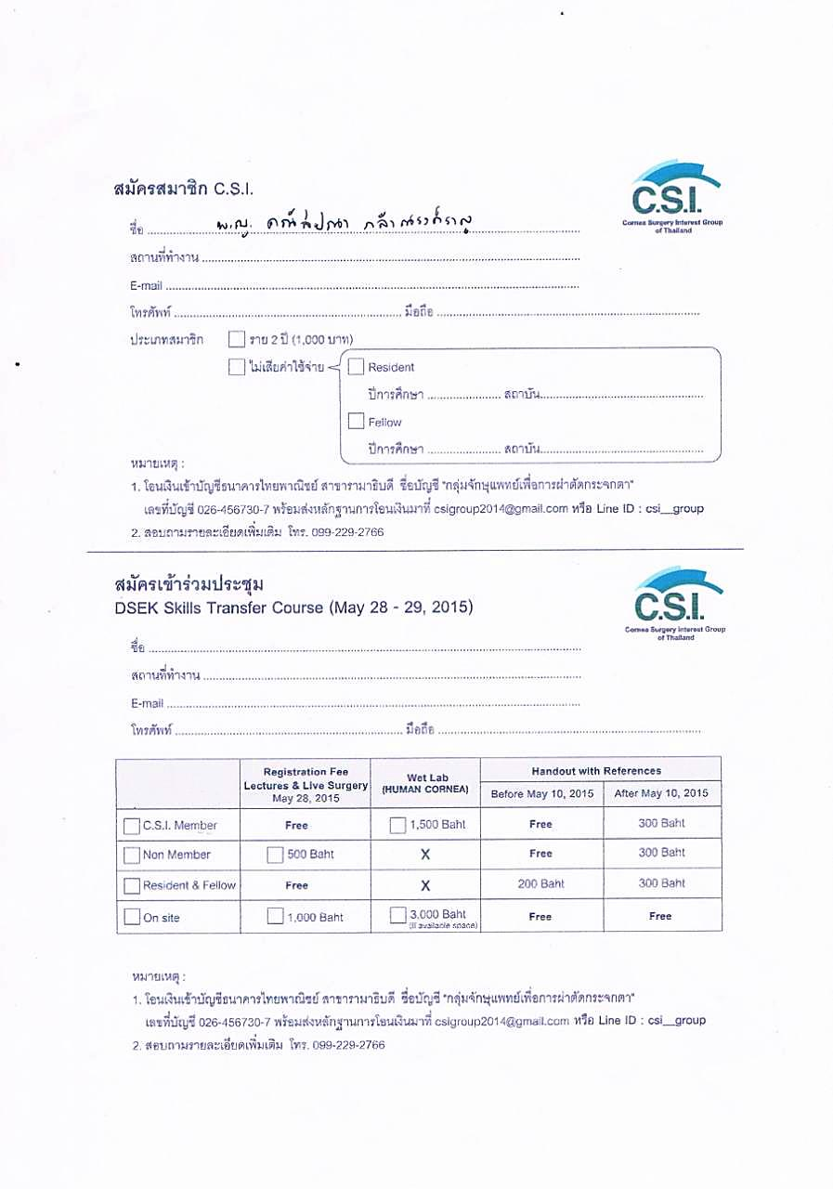
สมัครเข้าร่วมประชุมDALK Surgical Skills Training Course (Aug 4-5, 2016)
ชื่อ-สกุล (ไทย)……………………………………………………………………………………
ชื่อ-สกุล (อังกฤษ)………………………………………………………………………………..
สถานที่ทำงาน ....................................................................................................................
E – mail ……………………………………………………………………………………………
Line ID: …………………………………………โทรศัพท์.......................................................
จบแพทย์ประจำบ้านจากสถาบัน………………………………………………………………….
จบแพทย์ประจำบ้านต่อยอดสาขา………………จากสถาบัน……………………………………
จำนวน corneal transplantation ทั้งหมดโดยเฉลี่ยประมาณ……………………ตา/ปี
จำนวน DALK ที่ท่านเคยทำมาทั้งหมด…………………………………………...ตา
จำนวน ALK ที่ท่านเคยทำมาทั้งหมด……………………………………………..ตา
จำนวน DSAEK ที่ท่านเคยทำมาทั้งหมด………………………………………… ตา

Current Member (สมัครเมื่อ พฤษภาคม 2015, อายุสมาชิก 2 ปี)
New member (อายุสมาชิก 1ปี)
 | Registration Fee  (Lectures & 3D Live Surgery&handout)  Aug 4-5, 2016  (limit 80 seats) | Wet Lab (Human cornea)  Aug 5, 2016  (limit 25 seats)
Current Member | Free | 4,000 Baht
New Member | 1,000 Baht | 4,000 Baht
Resident & Fellow | Free | -
On site (register after 30 June 2016) | 1,500 Baht | -
หมายเหตุ:
- สมัครและโอนเงินเข้าบัญชีธนาคารไทยพาณิชย์ สาขารามาธิบดี ชื่อบัญชี “กลุ่มจักษุแพทย์เพื่อการผ่าตัดกระจกตา”
เลขที่บัญชี 026-456730-7 พร้อมส่งหลักฐานการสมัครและโอนเงินมาที่ csigroup2014@gmail.com หรือ Line ID : csi_group
- สอบถามรายละเอียดเพิ่มเติม โทร 09-9229-2766
- ลงทะเบียนประชุมรับจำนวนจำกัด 80 ที่
- Wet lab รับจำนวนจำกัด 25 ที่ โดยจะได้รับการติดต่อกลับเพื่อยืนยันการเข้าร่วม (ท่านที่ไม่ได้เข้าร่วมการทำ Wet lab สามารถ observe wet lab แบบ real time ได้ ณ ห้องประชุม)

